**建设项目竣工环境保护**

**验收监测报告**

（验字 CYYS20220005号）

项目名称： 饮料机械生产项目

建设单位： 张家港科源机械有限公司

编制单位： 张家港科源机械有限公司

编制日期：2022年03月

建 设 单 位：张家港科源机械有限公司

法定代表人：陆建刚

项目负责人：张乐贤

电话：18015678139

邮编：215600

地址：张家港市锦丰镇三兴育才路

**目 录**

1、验收项目概况 1

2、验收依据 3

3、工程建设情况 4

3.1 地理位置及平面布置 4

3.2 建设内容 5

3.3 生产工艺简介 6

3.4 项目变动情况 9

4、环境保护设施 11

4.1 主要污染物及治理设施 11

4.2 其它环保设施 12

4.3 环保设施投资及“三同时”落实情况 12

5、建设项目环评报告表主要结论及环境影响批复的要求 13

5.1 建设项目环评报告表的主要结论 13

5.2 审批部门审批意见 13

6、验收监测评价标准 14

6.1 废气评价标准 14

6.2 废水评价标准 14

6.3 噪声评价标准 14

6.4 总量控制指标 14

7、验收监测内容 15

7.1 废气监测 15

7.2 废水监测 15

7.3 噪声监测 15

7.4 监测点位图 16

8、质量保证及质量控制 17

8.1 监测分析方法 17

8.2 质量保证措施 17

9、验收监测工况 18

10、验收监测结果及分析评价 19

10.1 废水监测结果及分析评价 19

10.2 废气监测结果及分析评价 19

10.3 噪声监测结果及分析评价 20

10.4 污染物排放总量核算 21

11、环评批复落实情况 22

**12、环评审批意见落实情况** 23

**建设项目竣工环境保护“三同时”验收登记表** 25

**附图：**

1. 厂区地理位置图；
2. 厂区平面布置图；

3、厂区周边环境示意图；

**附件：**

1. 张家港科源机械有限公司饮料机械生产项目竣工环境保护“三同时”验收登记表；
2. 关于对张家港科源机械有限公司饮料机械生产建设项目环境影响报告表的审批意见（张环注册[2017]336号）；
3. 江苏省投资项目备案证（张发改备[2017]132号）；
4. 张家港科源机械有限公司生活垃圾拖运证明；
5. 张家港科源机械有限公司污水接管承诺书；
6. 张家港科源机械有限公司登记回执（91320582564291827P001X）；
7. 张家港科源机械有限公司固定污染源排污登记表；
8. 张家港科源机械有限公司一般固废外卖协议；
9. 张家港科源机械有限公司检测报告（R2111258、R2203137）；
10. 江苏锦诚检测科技有限公司检验检测机构资质认定证书。

1、验收项目概况

张家港科源机械有限公司位于张家港市锦丰镇三兴育才路，租用锦丰镇耕余经济合作社的生产厂房，建筑面积4367.2m2，投资100万元进行饮料机械生产，年产30台饮料机械。

本项目于2017年11月开工，于2017年12月投入试运行，目前已稳定生产，目前实际产能为年产30台饮料机械。

本项目于2017年9月4日在张家港市发展和改革委员会备案（张发改备[2017]132号），2019年9月委托江苏环球嘉惠环境科学研究有限公司编制了环境影响报告表，2017年11月22日张家港市环境保护局审批通过（张环注册[2017]336号）。本项目于2020年5月18日取得固定污染源排污登记回执（登记编号：91320582564291827P001X）。实行排污许可登记管理。

在2021年11月24日-25日验收监测期间，企业主体工程工况稳定、环境保护设施运行正常，基本具备了建设项目竣工环境保护验收的监测条件。

张家港科源机械有限公司组织了有关专业技术人员进行了现场踏勘，听取了项目有关情况介绍，调研、核实了生产内容和工艺资料，按照建设项目相关要求组织实施本项目相关环保验收工作。江苏锦诚检测科技有限公司于2021年11月24日-25日、2022年3月12日-13日对该项目进行竣工环境保护验收监测。根据监测结果及现场环境检查情况，建设单位编制了张家港科源机械有限公司饮料机械生产项目验收监测报告。本项目概况见表1-1。

**表1-1 项目概况表**

|  |  |  |  |
| --- | --- | --- | --- |
| 建设项目 | 张家港科源机械有限公司饮料机械生产项目 | | |
| 建设单位 | 张家港科源机械有限公司 | | |
| 建设项目性质 | √新建 搬迁 扩建 技改 | 行业类别 | C3531食品、酒、饮料及茶生产专用设备制造 |
| 建设地点 | 张家港市锦丰镇三兴育才路 | | |
| 立项单位 | 张家港市发展和改革委员会 | 立项时间 | 2017年9月4日 |
| 环评编制单位 | 江苏环球嘉惠环境科学研究有限公司 | 环评编制时间 | 2017年9月 |
| 环评审批单位 | 张家港市环境保护局审批 | 环评审批时间 | 2017年11月22日 |
| 开工时间 | 2017年11月 | 投入试生产时间 | 2017年12月 |
| 立项内容 | 张家港科源机械有限公司拟投资100万元，租用锦丰镇耕余经济合作社生产厂房3201平方米、办公楼1060.7平方米、辅房105.5平方米，购置剪板机、折板机、钻床、车床、切管机、氩弧焊机、电焊机等各类生产设备进行饮料机械生产，采用下料、焊接、组装等工艺，达到年产饮料机械30台的生产能力，年耗电3万度，耗水300吨。 | | |
| 主要产品名称及生产能力 | 环评设计年产30台饮料机械。  实际建设年产30台饮料机械。 | | |

2、验收依据

1、《中华人民共和国环境保护法》（2014年修订）；

2、《中华人民共和国大气污染防治法》（2018年10月26日修正版）；

3、《中华人民共和国水污染防治法》（2017年6月27日第二次修正）；

4、《中华人民共和国环境噪声污染防治法》（2018年12月29日修正版）；

5、《中华人民共和国固体废物污染环境防治法》（2020年9月1日实施）；

6、《建设项目环境保护管理条例》（中华人民共和国国务院令第682号，2017年7月16日）；

7、《建设项目竣工环境保护验收暂行办法》（国环规环评[2017]4号，环境保护部，2017年11月20日）；

8、《建设项目竣工环境保护验收技术指南 污染影响类》意见的通知（生态环境部2018年第9号公告，2018年5月15日）；

9、《污染影响类建设项目重大变动清单（试行）》（环办环评函[2020]688号）；

10、《关于建设项目竣工环境保护验收有关事项的通知》（苏环办[2018]34号，2018年1月26日）；

11、《建设项目竣工环境保护验收管理办法》（原国家环境保护总局令第13号，2001年12月27日）；

12、《关于规范建设单位自主开展建设项目竣工环境保护验收的通知（征求意见稿）》意见的通知（环办环评函[2017]1235号，2017年8月3日）；

13、《大气污染物综合排放标准》（GB16297-1996）；

14、《污水综合排放标准》（GB8978-1996）；

15、《污水排入城镇下水道水质标准》（GB/T31962-2015）；

16、《工业企业厂界环境噪声排放标准》（GB 12348-2008）；

17、《一般工业固体废物危险贮存、处置场污染控制标准》（GB18599-2020）；

18、《环境保护图形标志－固体废物贮存（处置场）》（GB15562.2-1995）；

19、《省生态环境厅关于印发江苏省危险废物贮存规范化管理专项整治行动方案的通知》（苏环办[2019]149号）；

20、《关于进一步加强危险废物污染防治工作的通知》（张环发[2019]209号）；

21、《江苏省生态环境厅关于进一步加强危险废物污染防治工作的实施意见》（苏环办[2019]327号）；

22、《张家港科源机械有限公司饮料机械生产项目环境影响报告表》（江苏环球嘉惠环境科学研究有限公司，2017年9月）；

23、张家港市环境保护局建设项目环境影响评价注册表（张环注册[2017]336号）；

24、张家港科源机械有限公司关于建设项目竣工环保验收的附件证明资料。

3、工程建设情况

3.1 地理位置及平面布置

本项目位于张家港市锦丰镇三兴育才路。建设项目项目所在车间东侧为农田，277m处有耕余村居民住宅25户；南侧有宏国化学工业，其余为农田；西侧为农田，182m处有海沙小区居民住宅250户；西北侧100m处有耕余村居民住宅30户、125m处有海沙小区居民住宅500户、288m处有耕余村居民住宅11户；北侧为育才路，隔路205m处有耕余村居民住宅5户；东北侧108m处有耕余村居民住宅5户、250m处有耕余村居民住宅5户。本项目的环境敏感点为周围的居民住宅，厂区地理位置图见附图1、厂区平面布置图见附图2、厂区周边环境图见附图3。

3.2 建设内容

本项目建设内容见表3-1，生产设备见表3-2，原辅材料见表3-3，原辅料理化性质见表3-4，产品方案见表3-5。

**表3-1 建设内容表**

|  |  |  |  |
| --- | --- | --- | --- |
| **序号** | **类型** | **环评/审批项目内容** | **本阶段建设情况** |
| **1** | **总投资** | 总投资100万元，环保投资5万元，占总投资5%。 | 与环评一致 |
| **2** | **建设规模** | 年产30台饮料机械。 | 与环评一致 |
| **3** | **定员与生产制度** | 本项目员工30人，年工作日300天，8小时工作制。 | 与环评一致 |
| **4** | **占地面积** | 本项目建筑面积4367.2m2。 | 与环评一致 |

备注：以上数据经公司确认。

**表3-2 本项目主要生产设备规格及数量**

|  |  |  |  |  |  |  |
| --- | --- | --- | --- | --- | --- | --- |
| **类别** | **设备名称** | **规格/型号** | **数量（台）** | | | **备注** |
| **原环评** | **实际建设** | **增减量** |
| 生产设备 | 剪板机 | / | 1 | 1 | 0 | 与环评一致 |
| 折板机 | / | 1 | 1 | 0 | 与环评一致 |
| 切管机 | / | 1 | 1 | 0 | 与环评一致 |
| 锯床 | / | 1 | 1 | 0 | 与环评一致 |
| 立钻 | / | 2 | 2 | 0 | 与环评一致 |
| 电焊机 | / | 1 | 1 | 0 | 与环评一致 |
| 氩弧焊机 | / | 3 | 3 | 0 | 与环评一致 |
| 钻床 | / | 1 | 1 | 0 | 与环评一致 |
| 塑料雕刻床 | / | 1 | 1 | 0 | 与环评一致 |
| 车床 | / | 1 | 1 | 0 | 与环评一致 |

备注：以上数据经公司确认。

**表3-3 本项目主要原辅料及能源消耗表**

|  |  |  |  |  |  |  |  |
| --- | --- | --- | --- | --- | --- | --- | --- |
| **类别** | **名称** | **成分、规格** | **储存地点** | **年耗量** | | | **备注** |
| **环评设计** | **实际建设** | **增减量** |
| 原辅料 | 碳钢 | 25mm、6mm等 | 仓库存储 | 28t | 28t | 0 | 与环 评一致 |
| 方管碳钢 | / | 仓库存储 | 3t | 3t | 0 | 与环评一致 |
| 不锈钢方管 | / | 仓库存储 | 3t | 3t | 0 | 与环评一致 |
| 不锈钢板材 | 25mm、6mm等 | 仓库存储 | 20t | 20t | 0 | 与环评一致 |
| 不锈钢圆钢 | / | 仓库存储 | 15t | 15t | 0 | 与环评一致 |
| PVC塑料板 | / | 仓库存储 | 1t | 1t | 0 | 与环评一致 |
| 标准件 | 螺丝、垫片、电动机等 | 仓库存储 | 100套 | 100套 | 0 | 与环评一致 |
| 氩气 | Ar | 仓库存储 | 100瓶 | 100瓶 | 0 | 与环评一致 |
| 氧气 | O2 | 仓库存储 | 200瓶 | 200瓶 | 0 | 与环评一致 |
| 焊条 | 普通碳钢焊条 | 仓库存储 | 0.5t | 0.5t | 0 | 与环评一致 |
| 焊丝 | 氩弧焊气保焊丝 | 仓库存储 | 0.5t | 0.5t | 0 | 与环评一致 |
| 能源 | 水 | / | / | 450 | 450 | 0 | 与环评一致 |
| 电 | / | / | 3万kWh/a | 3万kWh/a | 0 | 与环评一致 |

备注：以上数据经公司确认。

**表3-4 原辅材料理化性质表**

|  |  |  |  |
| --- | --- | --- | --- |
| 名称 | 理化性质 | 毒理毒性 | 燃烧爆炸性 |
| 氩气 | 分子式 Ar，分子量 39.95，无色无臭的[惰性气体](https://baike.baidu.com/item/%E6%83%B0%E6%80%A7%E6%B0%94%E4%BD%93)；蒸汽压 202.64kPa(-179℃)；熔点 -189.2℃；沸点-185.7℃ 溶解性：微溶于水;密度：[相对密度](https://baike.baidu.com/item/%E7%9B%B8%E5%AF%B9%E5%AF%86%E5%BA%A6)(水=1)1.40(-186℃)；相对密度(空气=1)1.38；稳定性：稳定；危险标记 5(不燃气体) | 无毒 | 遇高热有爆炸危险 |
| 氧气 | 化学[式量](https://baike.baidu.com/item/%E5%BC%8F%E9%87%8F)：32.00，无色无味[气体](https://baike.baidu.com/item/%E6%B0%94%E4%BD%93)，[氧](https://baike.baidu.com/item/%E6%B0%A7/83765)元素最常见的[单质](https://baike.baidu.com/item/%E5%8D%95%E8%B4%A8)形态。熔点-218.4℃，沸点-183℃。不易溶于水，1L水中溶解约30mL氧气。在空气中氧气约占21% 。[液氧](https://baike.baidu.com/item/%E6%B6%B2%E6%B0%A7)为天蓝色。固氧为蓝色晶体。常温下不很活泼，与许多物质都不易作用。 | [急性毒性](https://baike.baidu.com/item/%E6%80%A5%E6%80%A7%E6%AF%92%E6%80%A7)：人类吸入TCLo：100pph/14H；其他毒害作用：TCLo：100%（100%）（人吸入，14h）；TCLo：80%（大鼠吸入） | 助燃 |

本项目主要产品为饮料机械，建设项目主体工程及产品方案见表3-5。

**表3-5 本项目主体工程及产品方案**

|  |  |  |  |  |
| --- | --- | --- | --- | --- |
| **工程名称（车间生产装置或生产线）** | **产品名称** | **年生产能力** | | **年运行时数** |
| **环评设计** | **实际建设** |
| 生产车间 | 饮料机械 | 30台 | 30台 | 2400h |

备注：以上数据经公司确认。

3.3 生产工艺简介

饮料机械生产工艺流程图3.3-1。

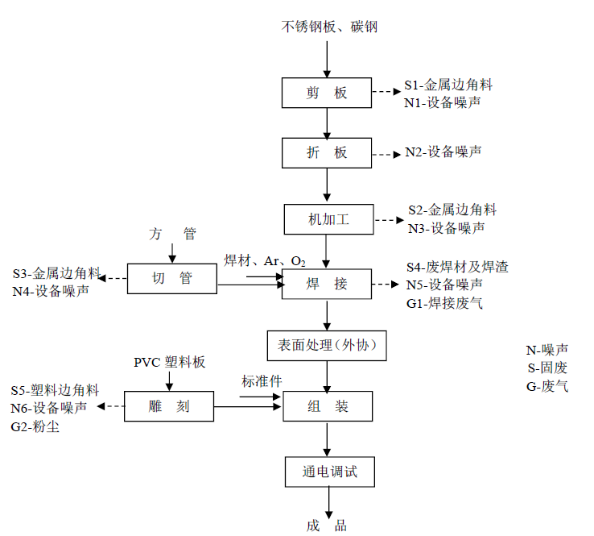

图3.3-1 饮料机械生产工艺流程图

**工艺流程简述：**

**剪板**：根据不同机械产品的设计要求，利用剪板机对碳钢、不锈钢板材进行剪切加工成小块板材，该工序产生金属边角料S1及设备噪声N1；

**折板**：对剪切后的板材进行弯折加工，将板材弯折成一定角度，该工序产生设备噪声N2；

**机加工**：按照设计要求对弯折过后的板材利用车床、钻床、台钻等设备进行车、钻等机加工，由于需要机加工的部件较少，所以厂区内不使用切削液对设备进行冷却，此工序产生金属边角料S2及设备噪声N3；

**切管**：利用切管机对从外厂购进的管材进行切割，切割成为设计所需要的长度，此工序产生金属边角料S3及设备噪声N4；

**焊接**：利用电焊机及氩弧焊机对切割后的管材和板材进行焊接，将需要焊接的部位焊接在一起，此工序产生废焊材及焊渣S4、设备噪声N5及焊接废气G1；

**雕刻**：利用塑料雕刻床根据不同产品的设计要求对从外厂购进的PVC塑料板进行雕刻加工，此工序产生塑料边角料S5、设备噪声N6及粉尘G2；

**表面处理**：将需要表面处理的外壳委托外厂进行表面处理；

**组装**：将外壳及加工完成的塑料板、外厂购进的标准件（螺丝、垫片、电动机等）进行手工组装，组装成为成套设备；

**通电调试**：对组装完成的设备进行通电调试，调试后将成品送入仓库。

3.4 项目变动情况

依据环评报告及污染防治措施等材料，对项目调整的相关内容进行梳理，项目实际建设与环评变动对比情况分析。根据《污染影响类建设项目重大变动清单（试行）》（环办环评函[2020]688号），本项目不存在重大变动，见表3-6。

**表3-6 项目环境影响变动对照表**

|  |  |  |  |  |  |
| --- | --- | --- | --- | --- | --- |
| **序号** | **类别** | **文件内容** | | **对照情况** | **是否属于重大变动** |
| 1 | 性质 | 建设项目开发、使用功能发生变化的。 | | 本项目开发、使用功能未发生变化。 | 否 |
| 2 | 规模 | 生产、处置或储存能力增大30%及以上的。 | | 本项目生产、处置或储存能力未增加。 | 否 |
| 3 | 生产、处置或储存能力增大，导致废水第一类污染物排放量增加的。 | |
| 4 | 位于环境质量不达标区的建设项目生产、处置或储存能力增大，导致相应污染物排放量增加的（细颗粒物不达标区，相应污染物为二氧化硫、氮氧化物、可吸入颗粒物、挥发性有机物；臭氧不达标区，相应污染物为氮氧化物、挥发性有机物；其他大气、水污染物因子不达标区，相应污染物为超标污染因子）；位于达标区的建设项目生产、处置或储存能力增大，导致污染物排放量增加10%及以上的。 | |
| 5 | 地点 | 重新选址；在原厂址附近调整（包括总平面布置变化）导致环境防护距离范围变化且新增敏感点的。 | | 选址不发生变化；总平面布置不发生变化（具体见附图1），但环境防护距离范围未变化且未新增环境敏感点。 | 否 |
| 6 | 生产工艺 | 新增产品品种或生产工艺（含主要生产装置、设备及配套设施）、主要原辅材料、燃料变化，导致以下情形之一： | （1）新增排放污染物种类的（毒性、挥发性降低的除外）； | 本项目未新增产品品种及生产工艺；主要原辅材料、燃料未变化。 | 否 |
| （2）位于环境质量不达标区的建设项目相应污染物排放量增加的； | 否 |
| （3）废水第一类污染物排放量增加的； |
| （4）其他污染物排放量增加10%及以上的。 |
| 7 | 物料运输、装卸、贮存方式发生变化，导致大气污染物无组织排放量增加10%及以上的。 | | 本项目物料运输、装卸、贮存方式未发生变化。 |
| 8 | 环境保护措施 | 废气、废水污染防治措施变化，导致第6条中所列情形之一（废气无组织排放改为有组织排放、污染防治措施强化或改进的除外）或大气污染物无组织排放量增加10%及以上的。 | | 废气、废水污染防治措施未发生变化。 | 否 |
| 9 | 新增废水直接排放口；废水由间接排放改为直接排放；废水直接排放口位置变化，导致不利环境影响加重的。 | | 本项目未新增废水直接排放口；生活污水仍为间接排放；企业无废水直接排放口。 |
| 10 | 新增废气主要排放口（废气无组织排放改为有组织排放的除外）；主要排放口排气筒高度降低10%及以上的。 | | 本项目未新增废气主要排放口；企业无主要排放口排气筒。 |
| 11 | 噪声、土壤或地下水污染防治措施变化，导致不利环境影响加重的。 | | 本项目噪声、土壤及地下水污染防治措施未变化，未导致不利环境影响加重。 |
| 12 | 固体废物利用处置方式由委托外单位利用处置改外自行利用处置的（自行利用处置设施单独开展环境影响评价的除外）；固体废物自行处置方式变化，导致不利环境影响加重的。 | | 本项目固体废物利用处置方式未变化。 |
| 13 | 事故废水暂存能力或拦截设施变化，导致环境风险防范能力弱化或降低的。 | | 本项目环境风险防范能力未弱化及降低。 |

4、环境保护设施

4.1 主要污染物及治理设施

4.1.1 废气排放及治理设施

本项目废气主要为焊接烟尘。具体污染物产生环节及治理情况见表4-1。

**表4-1 废气产生及处理情况**

|  |  |  |  |
| --- | --- | --- | --- |
| **产生环节** | **主要污染物名称** | **治理措施及排放去向** | |
| **环评设计** | **实际建设** |
| 焊接 | 颗粒物 | 无组织排放 | 与环评一致 |

4.1.2废水排放及治理设施

本项目员工生活污水经化粪池预处理后拖运至张家港市给排水公司锦丰片区污水处理厂集中处理，尾水达标后排入二干河。

**表4-2 水污染物产生及处理情况**

|  |  |  |  |  |
| --- | --- | --- | --- | --- |
| **废水类型** | **环评废水量(t/a)** | **污染因子** | **排放去向** | |
| **环评设计** | **实际建设** |
| 生活污水 | 360 | 化学需氧量、氨氮、总磷 | 经化粪池预处理后接管至张家港市给排水公司锦丰片区污水处理厂处理 | 与环评一致 |

4.1.3 噪声排放及治理设施

本项目噪声源主要为生产设备运行时产生，通过合理布局、选用低噪声设备、安装基础减震装置等降噪措施，尽可能减少噪声对周围环境的影响。

**表4-3 建设项目噪声污染源**

|  |  |  |  |  |
| --- | --- | --- | --- | --- |
| **序号** | **设备名称** | **数量** | **排放方式** | **治理措施** |
| 1 | 剪板机 | 1台 | 连续运行 | 选用低噪声设备、安装减震底座、厂房隔声 |
| 2 | 折板机 | 1台 | 连续运行 |
| 3 | 切管机 | 1台 | 连续运行 |
| 4 | 锯床 | 1台 | 连续运行 |
| 5 | 立钻 | 2台 | 连续运行 |
| 6 | 电焊机 | 1台 | 连续运行 |
| 7 | 氩弧焊机 | 3台 | 连续运行 |
| 8 | 钻床 | 1台 | 连续运行 |
| 9 | 塑料雕刻床 | 1台 | 连续运行 |
| 10 | 车床 | 1台 | 连续运行 |

4.1.4 固（液）体废弃物及其处置

本项目固废产生及处理状况见表4-4。

**表4-4 固废产生环节及数量、处置一览表**

|  |  |  |  |  |  |  |  |  |
| --- | --- | --- | --- | --- | --- | --- | --- | --- |
| **序号** | **固废名称** | **产生工序** | **主要成分** | **废物代码** | **产生量（t/a）** | | **处置方式** | |
| **环评设计** | **实际建设** | **环评设计** | **实际建设** |
| 1 | 金属边角料 | 剪板、切管、机加工工序 | 碳钢、不锈钢 | 85 | 7 | 7 | 收集后外卖 | 收集后外卖 |
| 2 | 塑料边角料 | 雕刻工序 | 塑料 | 61 | 0.1 | 0.1 |
| 3 | 废焊材及焊渣 | 焊接工序 | 钢、铁 | 86 | 0.1 | 0.1 | 环卫清运 | 环卫清运 |
| 4 | 生活垃圾 | 员工生活 | 生活垃圾 | 99 | 9 | 9 |

一般固废堆场（10平方米）有防风防雨措施，定期清理。

4.2 其它环保设施

该公司的环保工作由专人管理，本项目以生产车间边界向外50米形成的卫生防护距离范围内无环境敏感点。

4.3 环保设施投资及“三同时”落实情况

与本项目配套的各类环保设施已与项目主体“三同时”。“三同时”一览表见表4-5。

**表4-5 本项目“三同时”一览表**

|  |  |  |  |  |
| --- | --- | --- | --- | --- |
| **类别** | **污染源** | **污染物** | **治理措施（设施数量、规模、处理能力等）** | |
| **环评设计** | **实际建设** |
| 废气 | 焊接工序 | 颗粒物 | 无组织排放 | 与环评一致 |
| 废水 | 生活污水 | 化学需氧量、氨氮、总磷 | 经化粪池预处理后拖运至张家港市给排水公司锦丰片区污水处理厂处理 | 与环评一致 |
| 噪声 | 生产及公辅设备 | 噪声 | 隔声、减震措施 | 与环评一致 |
| 固废 | 一般固废 | | 一般固废堆场10m2 | 与环评一致 |
| 大气环境防护距离 | - | | 以生产车间边界向外50米形成的卫生防护距离范围 | 与环评一致 |

5、建设项目环评报告表主要结论及环境影响批复的要求

5.1 建设项目环评报告表的主要结论

通过对项目所在地环境现状调查，本项目选址是可行的。建设单位在严格执行主体工程和环保设施同时设计、同时施工、同时投产的“三同时”制度，落实报告表中提出的污染控制对策要求，严格遵守张家港环保局核定给予的总量指标规模，强化环境管理，使项目的运行管理满足环境保护规定要求，本项目从环保角度来说是可行的。

建议：

a、加强环境监测工作，定期对外排的废气、废水、噪声等进行监测，确保达标排放。

b、加强管理，进一步提高公司员工的环境意识，提倡清洁生产，并加强各种原料的储存、运送管理，制定严格的规章制度。

c、切实落实本项目环评报告提出的各种环保措施。

d、加强生产设施运行保养检修，确保污染物达标排放。

5.2 审批部门审批意见

关于对张家港科源机械有限公司饮料机械生产新建建设项目环境影响报告表的审批意见（张环注册[2017]336号）见附件2。

6、验收监测评价标准

6.1 废气评价标准

废气评价标准限值见表6-1。

**表6-1 大气污染物排放标准**

|  |  |  |  |  |  |
| --- | --- | --- | --- | --- | --- |
| 执行标准 | 污染物  指标 | 标准限值 | | | |
| 最高允许排放浓度mg/m3 | 最高允许排放速率kg/h | 无组织排放监控浓度限值 | |
| 监控点 | 浓度mg/m3 |
| 《大气污染物综合排放标准》（GB32/4041-2021）表1标准 | 颗粒物 | 20 | 1（15m） | 周界外浓度最高点 | 0.5 |

6.2 废水评价标准

废水评价标准限值见表6-2。

**表6-2 废水评价标准**

|  |  |  |  |
| --- | --- | --- | --- |
| **污染源** | **污染物名称** | **标准限值** | **依据标准** |
| 生活污水S1 | pH值 | 6-9 | 《污水综合排放标准》（GB8978-1996）表4三级、《污水排入城镇下水道水质标准》（GB/T31962-2015）表1B等级 |
| 化学需氧量 | 500（mg/L） |
| 氨氮 | 45（mg/L） |
| 总磷 | 8（mg/L） |

6.3 噪声评价标准

运营期噪声评价标准见表6-3。

**表6-3 运营期噪声评价标准**

|  |  |  |  |
| --- | --- | --- | --- |
| **噪声类型** | **噪声点位** | **执行标准和级别** | **标准限值dB(A)** |
| **昼间** |
| 项目厂界噪声 | 厂界N1-N4 | 《工业企业厂界环境噪声排放标准》  （GB 12348-2008）2类标准 | ≤60 |

6.4 总量控制指标

**表6-4 总量控制指标**

|  |  |  |  |
| --- | --- | --- | --- |
| **种类** | | **项目** | **指标（吨/年）** |
| 废水 | | 废水量 | 360 |
| COD | 0.108 |
| NH3-N | 0.0072 |
| TP | 0.0005 |
| 废气 | 无组织 | 颗粒物 | 0.0065 |

7、验收监测内容

7.1 废气监测

7.1.1监测内容

废气监测内容见表7-1。

**表7-1 废气监测点位、监测项目和监测频次**

|  |  |  |  |  |
| --- | --- | --- | --- | --- |
| **污染源种类** | **监测点位** | **监测项目** | **监测周期** | **监测频次** |
| 无组织废气 | 上风向设置一个点G1，  下风向设置三个点G2、G3、G4 | 颗粒物 | 2天 | 3次/天 |

7.1.2监测依据

废气监测按《大气污染物无组织排放监测技术导则》（HJ/T55-2000）等相关要求实施监测。具体分析方法见表8-1。

7.2 废水监测

**表7-2 生活污水监测点位、监测项目和监测频次**

|  |  |  |  |  |
| --- | --- | --- | --- | --- |
| **类别** | **污染源名称** | **监测点位** | **监测指标** | **监测频次** |
| 废水 | 生活污水 | 化粪池过滤出水 | pH值、化学需氧量、氨氮、总磷 | 监测2天，每天4次 |

7.3 噪声监测

7.3.1监测内容

噪声监测内容见表7-3。具体点位见附图。

**表7-3 噪声监测点位、监测项目和监测频次**

|  |  |  |  |
| --- | --- | --- | --- |
| **噪声类型** | **监测点位** | **监测项目** | **监测频次** |
| 厂界噪声 | 厂界外1米（N1-N4）（东、南、西、北厂界各一个） | 厂界环境噪声（昼间） | 监测2天，每天昼间监测1次 |

7.3.2监测依据

噪声监测按《工业企业厂界环境噪声排放标准》（GB12348-2008）中相关要求实施监测。具体分析方法见表8-1。

7.4 监测点位图

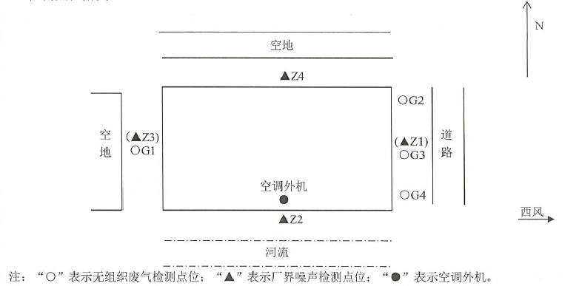**图7-1 监测点位图**

8、质量保证及质量控制

8.1 监测分析方法

监测项目、分析方法、监测仪器及型号见表8-1。

**表8-1 监测项目、分析方法、监测仪器及型号**

|  |  |  |  |  |
| --- | --- | --- | --- | --- |
| **监测项目** | | | **分析方法** | **监测、分析仪器及型号** |
| 废气 | 无组织 | 颗粒物 | 《环境空气 总悬浮颗粒物的测定 重量法GB/T15432-1995及其修改单（生态环境部公告2018年 第31号）》 | GL224-1SCN万分之一天平 |
| 噪声 | 厂界环境噪声 | | 《工业企业厂界环境噪声排放标准》（GB12348-2008） | AWA5688 2级噪声统计分析仪 |

8.2 质量保证措施

1. 监测过程按原国家环保总局《关于建设项目环境保护设施竣工验收监测管理有关问题的通知》中9.2条款要求及国家《环境监测技术规范》中实施全过程的质量控制，严格根据国家环保总局颁布的《环境监测质量管理技术导则》（HJ630-2011）实施全过程的质量保证技术。
2. 样品的采集、运输、保存和分析，按环保部《工业污染源现场检查技术规范》（HJ606-2011）、《固定污染源监测质量保证与质量控制技术规范》（HJ/T373-2007）、《固定污染源废气监测技术规范》（HJ/T397-2007）、《环境空气质量手工监测技术规范（HJ/T194-2005）、《地表水和污水监测技术规范》（HJ/T91-2002）等文件相关要求进行。监测分析方法采用国家和行业主管部门颁布（或推荐）的标准方法。
3. 2021年11月24日天气晴，昼间风速＜2.2m/s，2021年11月25日天气晴，昼间风速＜2.3m/s。符合《工业企业厂界环境噪声排放标准》（GB12348-2008）所要求的气候条件（无雨雪、无雷电天气，风速小于5.0m/s），噪声监测仪在测试前后均用标准声源进行校准。
4. 监测人员经考核并持有合格证书；所有监测仪器经过计量部门检定并在有效期内；分析测试前后，对所用的测试仪器进行了必要的校准；监测数据实行三级审核；废水现场采10%的平行样，实验室加测10%平行样、10%加标回收样；废气采样仪器进现场前做好校核工作；噪声测量仪器性能符合GB3875和GB/T17181对2型仪器的要求，在测量前后进行声校准。

9、验收监测工况

验收监测期间（2021年11月24日-25日、2022年3月12日-13日）该公司生产正常，各项环保治理设施均运转正常，验收监测期间本项目生产情况见表9-1。

**表9-1 验收监测期间本项目生产情况**

|  |  |  |  |  |  |
| --- | --- | --- | --- | --- | --- |
| **产品名称** | **监测日期** | **日产量（台）** | **年生产时间（天）** | **设计年产量（台）** | **生产负荷（%）** |
| 饮料机械 | 2021/11/24 | 0.1 | 300 | 30 | 100 |
| 2021/11/25 | 0.1 | 300 | 100 |
| 2022/03/12 | 0.1 | 300 | 100 |
| 2022/03/13 | 0.1 | 300 | 100 |

**表9-2 监测期间原材料消耗**

|  |  |  |  |  |  |
| --- | --- | --- | --- | --- | --- |
| **序号** | **主要原辅料名称** | **监测时实际消耗量** | | | |
| **2021/11/24** | **2021/11/25** | **2022/03/12** | **2022/03/13** |
| 1 | 碳钢 | 0.093 | 0.093 | 0.093 | 0.093 |
| 2 | 方管碳钢 | 0.010 | 0.010 | 0.010 | 0.010 |
| 3 | 不锈钢方管 | 0.010 | 0.010 | 0.010 | 0.010 |
| 4 | 不锈钢板材 | 0.067 | 0.067 | 0.067 | 0.067 |
| 5 | 不锈钢圆钢 | 0.050 | 0.050 | 0.050 | 0.050 |
| 6 | PVC塑料板 | 0.003 | 0.003 | 0.003 | 0.003 |
| 7 | 标准件 | 0.333 | 0.333 | 0.333 | 0.333 |
| 8 | 氩气 | 0.333 | 0.333 | 0.333 | 0.333 |
| 9 | 氧气 | 0.667 | 0.667 | 0.667 | 0.667 |
| 10 | 焊条 | 0.002 | 0.002 | 0.002 | 0.002 |
| 11 | 焊丝 | 0.002 | 0.002 | 0.002 | 0.002 |
| 12 | 水 | 1.500 | 1.500 | 1.500 | 1.500 |
| 13 | 电 | 0.010 | 0.010 | 0.010 | 0.010 |

备注：以上数据由企业提供。

根据《建设项目竣工环境保护验收技术指南 污染影响类》（公告 2018年 第9号）规定：“验收监测应当在确保主体工程工况稳定、环境保护设施运行正常的情况下进行，并如实记录监测时的实际工况以及决定或影响工况的关键参数，如实记录能够反映环境保护设施运行状态的主要指标。”在2021年11月24日-25日、2022年3月12日-13日验收监测期间，企业主体工程工况稳定、环境保护设施运行正常，符合验收监测要求。

10、验收监测结果及分析评价

10.1 废水监测结果及分析评价

本项目废水监测结果见下表

**表10-1 废水监测结果及分析**

|  |  |  |  |  |  |
| --- | --- | --- | --- | --- | --- |
| **监测点位** | **监测日期** | **监测结果（mg/L，pH 无量纲）** | | | |
| **化学需氧量** | **pH值** | **氨氮** | **总磷** |
| 污水排口 | 2022/3/12 | 262 | 7.7 | 19.8 | 1.20 |
| 277 | 7.6 | 18.2 | 1.03 |
| 267 | 7.6 | 18.0 | 1.14 |
| 270 | 7.7 | 16.4 | 1.10 |
| 2022/3/13 | 258 | 7.6 | 17.7 | 1.13 |
| 264 | 7.5 | 15.7 | 0.99 |
| 269 | 7.5 | 19.0 | 1.07 |
| 253 | 7.7 | 18.8 | 1.00 |
| 均值或范围 | 265 | 7.6125 | 17.95 | 1.0825 |
| 标准值 | 400 | 6-9 | 45 | 8 |
| 达标情况 | 达标 | 达标 | 达标 | 达标 |

以上监测结果表明，监测期间，公司生活污水排口 pH、化学需氧量的日均值浓度均符合《污水综合排放标准》（GB 8978-1996）表4 三级标准；氨氮、悬浮物的日均值浓度均符合《污水排入城镇下水道水质标准》（GB/T 31962-2015）表1B等级。根据表10-5，企业废水污染排放总量满足批复要求。

10.2 废气监测结果及分析评价

10.2.1无组织废气监测结果及分析评价

本项目厂界无组织废气监测结果见表10-2、10-3。

**表10-2 无组织排放废气监测结果（2021.11.24）**

|  |  |  |  |  |  |
| --- | --- | --- | --- | --- | --- |
| 气象  参数 | 大气温度（℃） | | 9.6~14.6 | 风向（方向） | 西 |
| 大气压力（kPa） | | 102.2~102.6 | 风向（度） | / |
| 采样日期 | | 2021.11.24 | 风速（m/s） | ＜2.3 |
| 采样地点 | | | 检测项目（单位：mg/m3） | | |
| 总悬浮颗粒物 | / | / |
| 厂界上风向  G1 | | 第一次 | 0.119 | / | / |
| 第二次 | 0.104 | / | / |
| 第三次 | 0.123 | / | / |
| 厂界下风向  G2 | | 第一次 | 0.171 | / | / |
| 第二次 | 0.156 | / | / |
| 第三次 | 0.176 | / | / |
| 厂界下风向  G3 | | 第一次 | 0.188 | / | / |
| 第二次 | 0.190 | / | / |
| 第三次 | 0.158 | / | / |
| 厂界下风向  G4 | | 第一次 | 0.136 | / | / |
| 第二次 | 0.173 | / | / |
| 第三次 | 0.140 | / | / |
| 最大值 | | | 0.190 | / | / |
| 标准 | | | 0.5 | / | / |
| 达标情况 | | | 达标 | / | / |

**表10-3 无组织排放废气监测结果（2021.11.25）**

|  |  |  |  |  |  |
| --- | --- | --- | --- | --- | --- |
| 气象  参数 | 大气温度（℃） | | 10.2~17.4 | 风向（方向） | 西 |
| 大气压力（kPa） | | 102.3~102.7 | 风向（度） | / |
| 采样日期 | | 2021.11.25 | 风速（m/s） | ＜2.4 |
| 采样地点 | | | 检测项目（单位：mg/m3） | | |
| 总悬浮颗粒物 | / | / |
| 厂界上风向  G1 | | 第一次 | 0.102 | / | / |
| 第二次 | 0.103 | / | / |
| 第三次 | 0.122 | / | / |
| 厂界下风向  G2 | | 第一次 | 0.187 | / | / |
| 第二次 | 0.172 | / | / |
| 第三次 | 0.174 | / | / |
| 厂界下风向  G3 | | 第一次 | 0.136 | / | / |
| 第二次 | 0.155 | / | / |
| 第三次 | 0.139 | / | / |
| 厂界下风向  G4 | | 第一次 | 0.153 | / | / |
| 第二次 | 0.172 | / | / |
| 第三次 | 0.174 | / | / |
| 最大值 | | | 0.187 | / | / |
| 标准 | | | 0.5 | / | / |
| 达标情况 | | | 达标 | / | / |

以上监测结果表明，监测期间，企业厂界无组织颗粒物的排放浓度符合《大气污染物综合排放标准》（GB16297-1996）表2排放限值。

10.3 噪声监测结果及分析评价

2021年11月24日天气晴，昼间风速2.2m/s，2021年11月25日天气晴，昼间风速2.3m/s。本项目噪声监测结果见下表。监测点位见图7-1。

**表10-4 项目厂界环境噪声监测结果汇总表**

|  |  |  |  |  |  |
| --- | --- | --- | --- | --- | --- |
| **测点** | **日期** | **等效声级 dB（A）** | | **评价结果** | **GB12348-2008标准（昼间）** |
| **昼间** | **夜间** |
| 东厂界N1 | 2021-11-24 | 59.5 | / | 达标 | 60dB（A） |
| 南厂界N2 | 58.2 | / | 达标 |
| 西厂界N3 | 58.2 | / | 达标 |
| 北厂界N4 | 57.8 | / | 达标 |
| 东厂界N1 | 2021-11-25 | 59.6 | / | 达标 |
| 南厂界N2 | 58.6 | / | 达标 |
| 西厂界N3 | 58.3 | / | 达标 |
| 北厂界N4 | 58.3 | / | 达标 |

以上监测结果表明，验收监测期间，本项目厂界环境噪声测点N1-N4等效声级值均达到《工业企业厂界环境噪声排放标准》（GB12348-2008）中的2类标准的要求（昼间≤60dB(A)）。

10.4 污染物排放总量核算

10.4.1 废水污染物排放总量

本项目的废水主要为生活污水，以本次验收监测结果核算废水污染物排放总量见下表。

**表10-5 废水污染物排放总量与控制指标对照**

|  |  |  |  |  |  |  |
| --- | --- | --- | --- | --- | --- | --- |
| **类别** | **污染物名称** | **排放口排放浓度（mg/L）** | **接管总量（t/a）** | **核定接管总量（t/a）** | **达标情况** | **备注** |
| 污水S1 | 废水量 | - | 360 | 360 | 达标 | 1、废水总量计算公式：污染物平均浓度×年排放废水量×10-6。  2、实际年用水量根据企业2021年1-3月用水量进行推算。 |
| COD | 265 | 0.0954 | 0.108 | 达标 |
| NH3-N | 17.95 | 0.0065 | 0.0072 | 达标 |
| TP | 1.0825 | 0.00039 | 0.0005 | 达标 |

11、环评批复落实情况

|  |  |  |  |  |  |
| --- | --- | --- | --- | --- | --- |
| **类别** | **污染源** | **污染物** | **治理措施（建设数量、规模、处理能力等）** | **处理效果、执行标准或拟达要求** | **落实情况** |
| 废气 | 无组织 | 颗粒物 | / | 达《大气污染物综合排放标准》（GB16297-1996）表2标准 | 监测结果达标。 |
| 废水 | 生活污水 | COD  NH3-N  TP | 经化粪池预处理后拖运张家港市给排水公司锦丰片区污水处理厂处理 | 达污水处理厂接管要求《污水综合排放标准》（GB8978-1996）表4三级标准接管和《污水排入城镇下水道水质标准》（GB/T31962-2015）表1中B等级接管标准 | 已拖运至张家港市给排水公司锦丰片区污水处理厂处理。 |
| 噪声 | 设备等 | / | 隔声、减振 | 降噪量≥25dB（A），厂界达标 | 已采取隔声、减震措施，监测结果达标。 |
| 固废 | 生产车间 | 一般固废 | 固废堆场10m2 | 满足《一般工业固体废物贮存、处置场污染控制标准》（GB18599-2001）及修改单要求 | 固废仓库按满足《一般工业固体废物贮存、处置场污染控制标准》（GB18599-2001）及2013年修改单要求设置，固废均得到安全有效处置。 |
| 绿化 | | / | | / | / |
| 环境管理（机构、监测能力等） | | 专职管理人员 | | / | / |
| 清污分流、排污口规范化设置（流量计、在线监测仪等） | | 雨污分流，排污口规范化 | | 满足《江苏省开展排污口规范化整治管理办法》的要求 | / |
| “以新带老”措施 | | / | | | / |
| 总量平衡具体方案 | | 废水纳入张家港市给排水公司锦丰片区污水处理厂总量额度内；废气在张家港市锦丰镇内平衡；固体废物均得到安全有效处置 | | | 废水实际纳入张家港市给排水公司锦丰片区污水处理厂总量额度内，污染物排放均符合总量控制指标。 |
| 区域解决问题 | | / | | | / |
| 大气环境防护距离设置（以设施或厂界设置，敏感保护目标等） | | 本项目设置以生产车间为执行边界的50m范围为卫生防护距离，卫生防护距离范围内目前无居民点以及其他环境空气敏感保护点，今后在此范围内也不得建设居民点、学校、医院等环境敏感项目。在此条件下，对当地的环境空气质量影响较小，可满足环境管理要求。 | | | 以生产车间为执行边界向外50米设置的卫生防护距离范围内无环境敏感目标。 |

**12、环评审批意见落实情况**

**表12-1 实际情况与环评审批意见的相符性分析一览表**

|  |  |  |  |  |
| --- | --- | --- | --- | --- |
| **批复号** | **审批意见** | | **实际情况** | **相符性** |
| 张环注册[2017]336号 | 一、项目基本情况 | 本项目位于张家港市锦丰镇三兴育才路，年产饮料机械30台。 | 本项目位于张家港市锦丰镇三兴育才路，年产饮料机械30台。 | 相符 |
| 二、根据该项目的环评结论，在切实落实各项污染防治、环  境风险防范，确保各类污染物稳定达标排放的前提下，从环保角度分析，该项目建设对环境的不利影响可得到缓解和控制。 | | 本项目切实落实各项污染防治、环境风险防范，确保各类污染物稳定达标排放，该项目建设对环境的不利影响可得到缓解和控制。 | 相符 |
| 三、该项目建设必须严格执行环境保护设施与主体工程同时设计、同时施工、同时投产的“三同时”制度。在项目工程设计、建设和环境管理中，须落实报告表中提出的各项环保要求，确保各类污染物达标排放。并应着重做好以下工作： | （一）本项目采用“雨污分流、分类收集、分质处理”，本项目无工业废水产生，生活废水拖运至张家港市给排水公司乐余片区污水处理厂集中处理。 | 本项目厂区内已雨污分流，本项目无工业废水产生，生活污水经化粪池预处理后拖运至张家港市给排水公司锦丰片区污水处理厂集中处理。 | 相符 |
| （二）本项目焊接工序产生的粉尘无组织排放。 各类废气排放执行报告表所列相应标准。 | 本项目焊接工序产生的粉尘无组织排放，监测结果达标。 | 相符 |
| （三）采取先进的低噪声设备，隔声、吸声、消声，降低交通噪声等措施，厂界噪声排放执行《工业企业厂界环境噪声排放标准》（GB12348-2008）2类标准。 | 本项目已采取隔声、减震措施，监测结果达标。 | 相符 |
| （四）制定和落实固体废物的厂内收集和贮存、 综合利用、安全处置的实施方案， 实现“零排放”。 | 本项目固废采取了合理的综合利用和处置措施，一般工业固废和生活垃圾均不外排。 | 相符 |
| （五）本项目自生产车间边界设置 50 米卫生防护距离。 | 本项目以生产车间边界向外设置50米的卫生防护距离，卫生防护距离内无环境敏感点。 | 相符 |
| （六）严格落实《报告表》提出的事故风险防范措施和应急预案，防止生产过程、储运过程及污染治理设施事故发生。 | 企业严格落实《报告表》提出的事故风险防范措施。 | 相符 |
| （七）该项目在设计、施工建设和生产中总平面布局以及主要工艺设备、储运设施、公辅工程、污染防治设施安装、使用中涉及安全生产的应遵守设计使用规范和相关主管部门要求。 | 本项目在设计、施工建设和生产中总平面布局以及主要工艺设备、储存设施、公辅工程、污染防治设施安装、使用中设计安全生产的遵守设计使用规范和相关主管部门要求。 | 相符 |
| （八）按《江苏省排污口设置及规范化整治管理办法》（苏环控(1997) 122号）的要求完善各类排污口和标志设置。 | 企业已完善各类排污口和标志设置，已合理设置采样监测平台。 | 相符 |
| （九）按《报告表》提出的要求对施工期和运营期执行环境监测制度，编制自行监测方案并开展监测工作，监测结果及相关资料备查。 | 企业已编制自行监测方案并开展监测工作。 | 相符 |
| 四、本项目实施后，全厂污染物年排放总量初步核定为： | 大气污染物：颗粒物（无组织）≤0.0065t/a。 | 本次验收期间，无组织颗粒物排放浓度符合《大气污染物综合排放标准》（GB16297-1996）表2排放限值。 | 相符 |
| 相符 |
| 五、该项目实施后，建设单位应在排放污染物之前按照国家规定的程序和要求向生态环境部门办理排污许可相关手续。按照《建设项目竣工环境保护验收暂行办法》办理环保设施竣工验收手续。需要配套建设的环境保护设施未建成、未经验收或者经验收不合格，建设项目已投入生产或者使用的，生态环境部门将依法进行查处。 | | 企业已办理国家排污许可证；企业正按照《建设项目竣工环境保护验收暂行办法》办理环保设施竣工验收手续。 | 相符 |
| 六、苏州市张家港生态环境局组织开展该工程的“三同时”监督检查和日常监督管理工作，苏州市环境监察支队负责不定期抽查。 | | 企业配合苏州市张家港生态环境局组织开展的该工程的“三同时”监督检查和日常监督管理工作和苏州市环境监察支队负责不定期抽查。 | 相符 |
| 七、建设单位是该建设项目环境信息公开的主体，须自收到批复后及时将该项目报告表的最终版本予以公开。同时应按照《建设项目环境影响评价信息公开机制方案》（环发[2015]162号）做好建设项目开工前、施工期和建成后的信息公开工作。 | | 本项目《报告表》的最终版本已公开，已按照《建设项目环境影响评价信息公开机制方案》（环发[2015]162号）做好建设项目开工前、施工期和建成后的信息公开工作。 | 相符 |
| 八、如该项目所涉及污染物排放标准发生变化，应执行最新的排放标准。 | | 本项目执行最新的排放标准。 | 相符 |
| 九、该项目在建设过程中若项目的性质、规模、地点、采用的工艺或者防治污染、防止生态破坏的措施、设施发生重大变动的，应当重新报批项目的环境影响评价文件。自批准之日起，如超过5年方决定工程开工建设的，环境影响评价文件须报重新审核。 | | 本项目实际建设未发生重大变动。 | 相符 |

**建设项目竣工环境保护“三同时”验收登记表**

**填表单位（盖章）： 填表人（签字）： 项目经办人（签字）：**

|  |  |  |  |  |  |  |  |  |  |  |  |  |  |  |  |  |  |  |  |  |  |  |  |  |  |  |  |  |  |  |  |  |  |  |  |  |  |  |  |
| --- | --- | --- | --- | --- | --- | --- | --- | --- | --- | --- | --- | --- | --- | --- | --- | --- | --- | --- | --- | --- | --- | --- | --- | --- | --- | --- | --- | --- | --- | --- | --- | --- | --- | --- | --- | --- | --- | --- | --- |
| **建设项目** | **项目名称** | | | **张家港科源机械有限公司饮料机械生产项目** | | | | | | | | | | | | | | | | | **建设地点** | | | | | | **张家港市锦丰镇三兴育才路** | | | | | | | | | | | | |
| **行业类别** | | | **C3531食品、酒、饮料及茶生产专用设备制造** | | | | | | | | | | | | | | | | | **建设性质** | | | | | | **☑新建 □搬迁 □技术改造 □扩建** | | | | | | | | | | | | |
| **设计生产能力** | | | **年产30台饮料机械** | | | | | | | **建设项目**  **开工日期** | | | | **2017年11月** | | | | | | **实际生产能力** | | | | | | **年产30台饮料机械** | | | | | | | | **投入试运行日期** | | | **2017年12月** | |
| **投资总概算（万元）** | | | **100** | | | | | | | | | | | | | | | | | **环保投资总概算（万元）** | | | | | | **5** | | | | **所占比例（%）** | | | | | **5.0** | | | |
| **环评审批部门** | | | **张家港市环境保护局** | | | | | | | | | | | | | | | | | **批准文号** | | | | | | **张环注册[2017]336号** | | | | **批准时间** | | | | | **2017年11月22日** | | | |
| **初步设计审批部门** | | | **/** | | | | | | | | | | | | | | | | | **批准文号** | | | | | | **/** | | | | **批准时间** | | | | | **/** | | | |
| **环保验收审批部门** | | | **/** | | | | | | | | | | | | | | | | | **批准文号** | | | | | | **/** | | | | **批准时间** | | | | | **/** | | | |
| **环保设施设计单位** | | | **/** | | | | | | **环保设施施工单位** | | | | | | | | | **/** | | | | | | | | **环保设施监测单位** | | | | | | **江苏锦诚检测科技有限公司** | | | | | | |
| **实际总投资（万元）** | | | **100** | | | | | | | | | | | | | | | | |  | | | | | | | | | |  | | | | |  | | | |
| **废水治理（万元）** | | | **/** | | **废气治理（万元）** | | | **2** | | | | **噪声治理（万元）** | | | | | **2** | | | | | **固废治理（万元）** | | **1** | | | **绿化及生态（万元）** | | **/** | | | | **其他（万元）** | | | **/** | | |
| **新增废水处理设施能力** | | | **/** | | | | | | **新增废气处理设施能力** | | | | | | | | | **/** | | | | | | | | **年平均工作时** | | | | | | **2400** | | | | | | |
| **建设单位** | | | | **张家港科源机械有限公司** | | | | **邮政编码** | | | | | | **215600** | | | **联系电话** | | | | | **18015678139** | | | | | **环评单位** | | | | | | **江苏环球嘉惠环境科学研究有限公司** | | | | | | |
| **污染**  **物排**  **放达**  **标与**  **总量**  **控制** | | **污染物** | | **原有排**  **放量(1)** | **本期工程实际排放浓度(2)** | | **本期工程允许排放浓度(3)** | | | | | **本期工程产生量(4)** | | | | **本期工程自身削减量(5)** | | | | **本期工程实际排放量(6)** | | | | **本期工程核定排放总量(7)** | | **本期工程“以新带老”削减量(8)** | | | **全厂实际排放总量(9)** | | | **全厂核定排放总量(10)** | | | **区域平衡替代削减量(11)** | | | | **排放增减量(12)** |
| **废水** | | **/** | **/** | | **/** | | | | | **/** | | | | **/** | | | | **/** | | | | **/** | | **/** | | | **/** | | | 0.036 | | | **/** | | | | **/** |
| **COD** | | **/** | **/** | | **/** | | | | | **/** | | | | **/** | | | | **/** | | | | **/** | | **/** | | | **/** | | | 0.108 | | | **/** | | | | **/** |
| **NH3-N** | | **/** | **/** | | **/** | | | | | **/** | | | | **/** | | | | **/** | | | | **/** | | **/** | | | **/** | | | 0.0072 | | | **/** | | | | **/** |
| **TP** | | **/** | **/** | | **/** | | | | | **/** | | | | **/** | | | | **/** | | | | **/** | | **/** | | | **/** | | | 0.0005 | | | **/** | | | | **/** |
| **与项目**  **有关的**  **其他特**  **征污染**  **物** | **金属边角料** | **/** | **/** | | **/** | | | | | 7 | | | | 7 | | | | **/** | | | | **/** | | **/** | | | **/** | | | **/** | | | **/** | | | | **/** |
| **塑料边角料** | **/** | **/** | | **/** | | | | | 0.1 | | | | 0.1 | | | | **/** | | | | **/** | | **/** | | | **/** | | | **/** | | | **/** | | | | **/** |
| **废焊材及焊渣** | **/** | **/** | | **/** | | | | | 0.1 | | | | 0.1 | | | | **/** | | | | **/** | | **/** | | | **/** | | | **/** | | | **/** | | | | **/** |
| **职工生活垃圾** | **/** | **/** | | **/** | | | | | 9 | | | | 9 | | | | **/** | | | | **/** | | **/** | | | **/** | | | **/** | | | **/** | | | | **/** |

**注**：1、排放增减量：（+）表示增加，（-）表示减少。2、(12)=(6)-(8)-(11)，（9）= (4)-(5)-(8)- (11) +（1）。3、计量单位：废水排放量——万吨/年；废气排放量——万标立方米/年；工业固体废物排放量——吨/年；水污染物排放浓度——毫克/升；大气污染物排放浓度——毫克/立方米；水污染物排放量——吨/年；大气污染物排放量——吨/年。

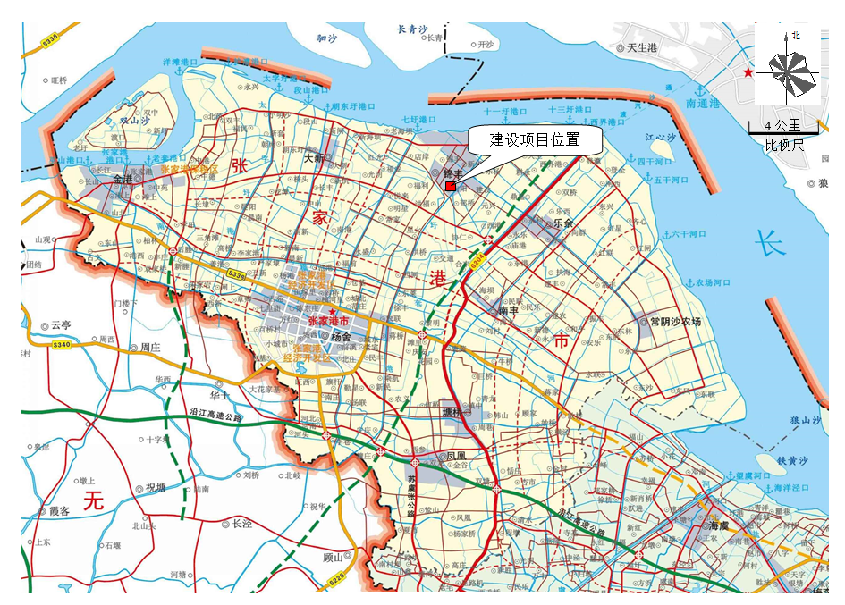

**附图1 地理位置图**

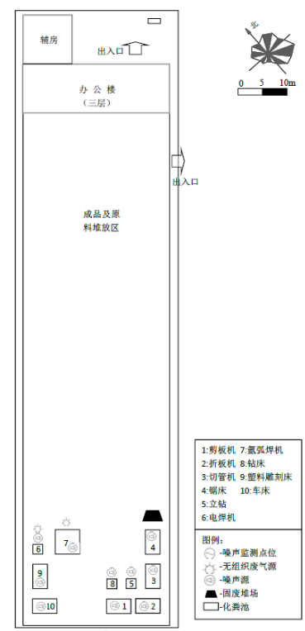

**附图2 厂区平面布置图**

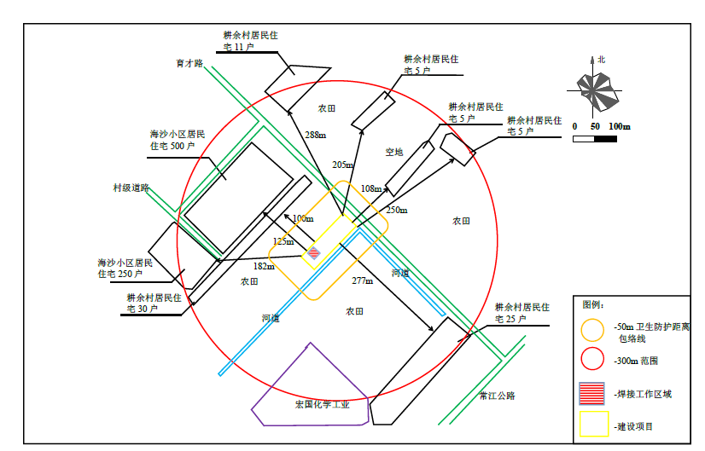

**附图3 厂区周边环境图**